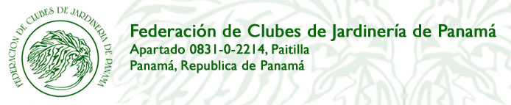
XXIX CONVENCIÓN DE CLUBES DE JARDINERÍA DE CENTROAMÉRICA Y PANAMÁ
“NATURALEZA, EXPRESIÓN Y ARTE”

Haga su Reservación de Hotel por Teléfono o por Internet directamente.

Hard Rock Hotel Panamá Megapolis
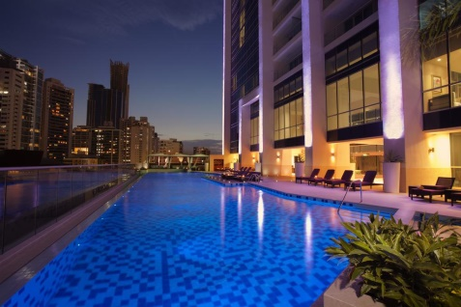
El Hard Rock Hotel Panamá Megapolis, será la sede la XXIX Convención de Clubes de Jardineria de Centroamérica y Panamá, ocupa un impresionante rascacielos de 66 plantas situado en la ciudad de Panamá, ofrece vistas al mar, spa, piscina al aire libre y WiFi gratuita. Alberga 4 restaurantes, 6 bares, salón en la azotea y discoteca.
Las habitaciones del Hard Rock Hotel Panamá Megapolis son amplias y presentan una decoración contemporánea y elegante. Disponen de aire acondicionado, TV y baño con artículos de aseo de Hard Rock Spa. La tarifa incluye conexión a internet gratuita. El Centro de Convenciones Megapolis está situado en la parte superior del Centro Comercial Multicentro, es la perfecta ubicación para la Exposición Estándar de Flores “Naturaleza, Expresión y Arte”.

HARD ROCK HOTEL:
USD 165.00 en Sencilla (Incluye Desayuno Buffet e Impuestos)
USD 180.00 en Doble (Incluye Desayuno Buffet e Impuestos).
USD 55.00 Tercera Persona

Para Reservar pueden llamar al 507 380-1111 Opción 1 o al correo reservations@hrhpanamamegapolis.com

Radisson Decapolis Hotel Panama City
El Radisson Decapolis Hotel Panama City es otra opción para la Convención, está situado justo al lado del Hard Rock Hotel, presenta un diseño moderno y distinguido con arte panameño original. Las habitaciones son elegantes y cuentan con mini bar, cafetera, aire acondicionado y TV por cable de pantalla plana. El desayuno está incluido en la tarifa. Ambos hoteles están situados junto al Centro Comercial Multicentro y el Majestic Casino, a solo 400 metros de la bahía de Panamá y a 100 metros del parque Cinta Costera, situado frente al mar.

DECAPOLIS HOTEL:
USD 110.00 en Sencilla (Incluye Desayuno Buffet e Impuestos)
USD 120.00 en Doble (Incluye Desayuno Buffet e Impuestos).
USD 35.00 Tercera Persona

Para Reservar pueden llamar al 507 380-1111 Opción 1 ó al correo reservations@decapolishotel.com

Booking Website:
https://aws.passkey.com/e/49187899?utm_source=13964321&utm_medium=email&utm_campaign=275086961

Plaza Paitilla Inn, Panamá

Si desea un Hotel más económico, a una cuadra larga está el Plaza Paitilla Inn, Panamá, Vía Italia, Punta Paitilla. Puede caminar al Centro de Convenciones ya que la Vía Principal (La Cinta Costera o Avenida Balboa) tiene un paso elevado para peatones. Búsquelo en internet, el costo aproximado es de $76.00 más impuestos por habitación doble.
Con este hotel no tenemos ningún acuerdo.

